(웹) 장학신청 방법(학생용)

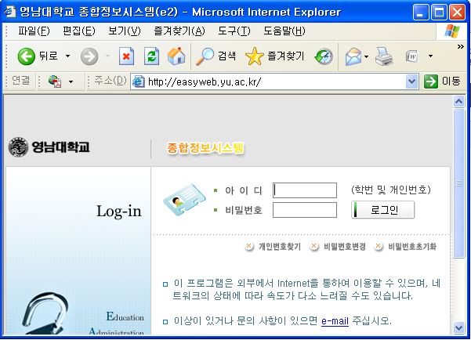
- 장학금 신청기간 동안 종합정보시스템에
학번, 비밀번호 입력하여 로그인후
장학관리 – 장학금신청으로 이동
혹은 장학안내 홈페이지
(http://scholar.yu.ac.kr)에서 “복지장학금
신청”을 클릭하여 동일하게 이동
가. 장학금신청내용 입력 및 서류 준비의
효율성을 위해 장학안내 홈페이지의
“복지장학금신청 FAQ”를 반드시 참고한다.
나. 장학금신청 대상자가 재학생이므로
휴학생(복학예정)은 로그인이 되지 않는다.

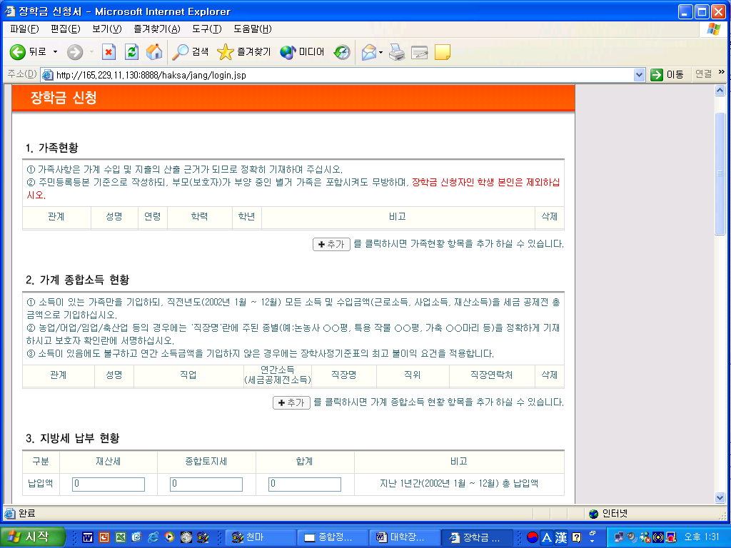
- 장학금 신청 자료를 입력한다.
가. ‘추가’를 눌러 입력란에 자료를 입력한다.
나. 금액은 원단위로 ‘,’없이 정수만 입력한다.
다. 가계종합소득현황은 건강보험료 납입액으로
환산 산출한다
라. ‘저장하기’를 클릭하고 신청기간 동안
다시 로그인하여 수정, 보완이 가능하다.
마. 신청자료 입력이 완료되면 최종 ‘서약
합니다’ 를 클릭한다.
* 이후 웹에서 수정불가 *
바. 수정을 원하는 경우 학부(과), 대학 행정
실로 문의한다.
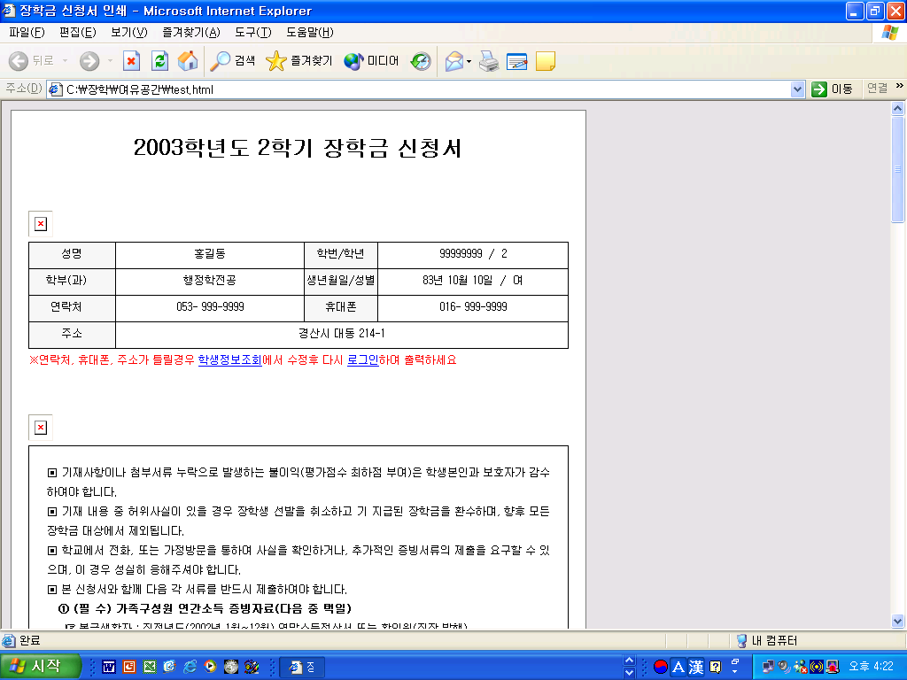
- 장학금 신청서 제출
- 신청서를 출력하여 구비서류와 함께
학부(과) 또는 대학 행정실로 제출한다.
나. 연락처가 다를 경우 소속 대학 행정실에서 수정 후 신청서를 인쇄한다.

